

Pagina DE Navegacion

Carlos Javier Mejia Gonzalez



universidad tecnologica metropolitana

3º D

APLICACIONES WEB

INDICE

INTRODUCCION………………………………..…………………………1

IMÁGENES………………………………………………..…………………2

CONCLUSION……………………………………………….…………….4

**INTRODUCCION**

En primer lugar, creamos estilos personalizados para el carrusel utilizando CSS y los organizamos en un archivo SCSS. Este archivo contiene reglas CSS que definen los estilos para los elementos del carrusel, como el fondo, el texto, los indicadores y los controles.

Luego, utilizamos un compilador de SCSS, como Sass, para convertir el archivo SCSS en un archivo CSS. Esto nos permite obtener un archivo CSS compilado y listo para ser vinculado en nuestro HTML.

Después de compilar el archivo SCSS, obtuvimos un archivo CSS resultante que contiene todos los estilos definidos en el archivo SCSS.

En el archivo HTML, vinculamos el archivo CSS generado utilizando la etiqueta <link>. Esto nos permite aplicar los estilos personalizados al carrusel y sus elementos. Al enlazar el archivo CSS, el navegador puede leer y aplicar los estilos a los elementos HTML correspondientes.

Siguiendo estos pasos, logramos vincular el archivo SCSS compilado al HTML y aplicar los estilos personalizados al carrusel, lo que nos permite tener un aspecto visual personalizado y atractivo para nuestra página web.

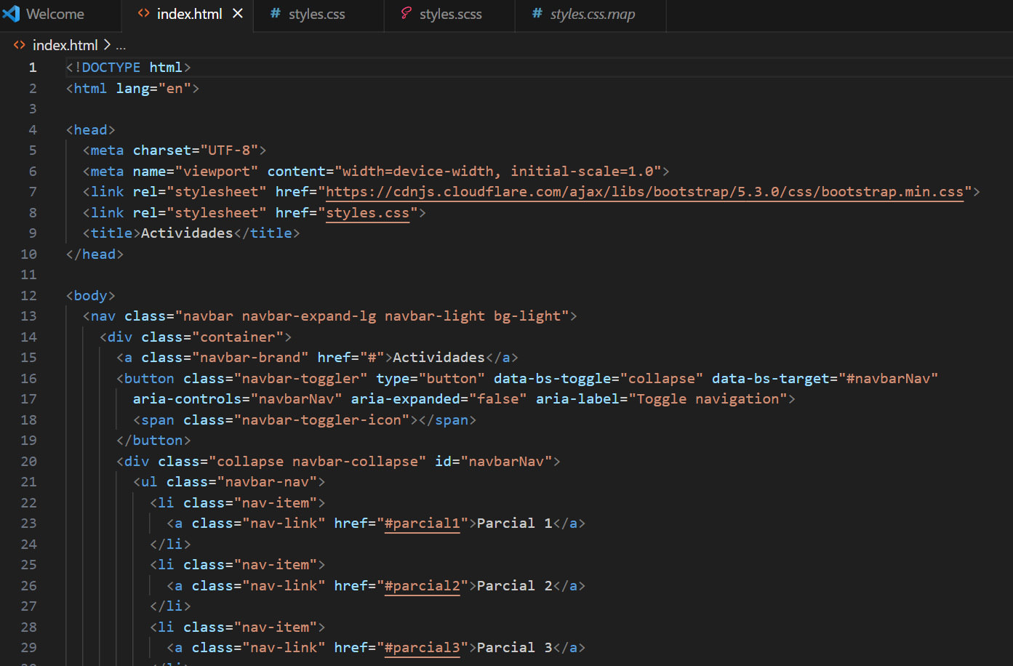

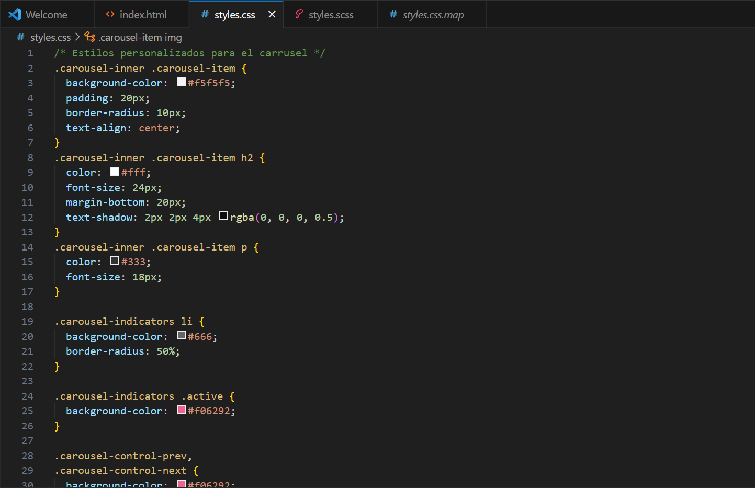

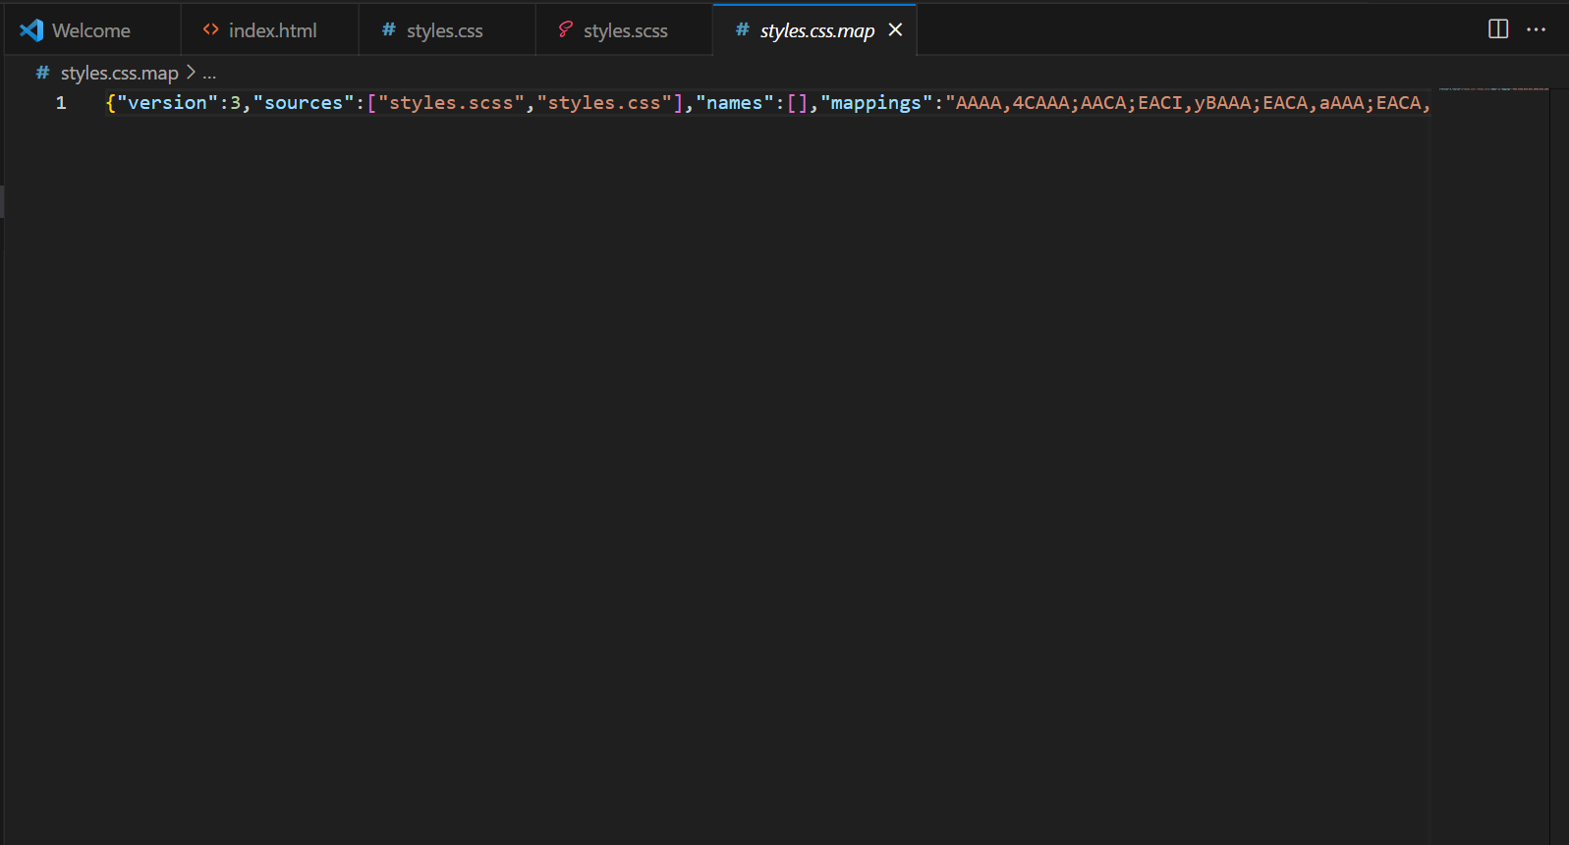

**CONCLUSION**

En conclusión, hemos logrado personalizar un carrusel en HTML utilizando estilos personalizados definidos en un archivo SCSS. Al seguir los pasos de vinculación del archivo SCSS al HTML, hemos sido capaces de aplicar estilos únicos al carrusel, como colores de fondo, tipografías, tamaños de fuente y estilos de controles e indicadores.

El uso de archivos SCSS nos permite escribir y organizar nuestros estilos de una manera más modular y eficiente. Gracias al compilador de SCSS, podemos convertir fácilmente nuestro código SCSS en un archivo CSS listo para ser utilizado en el HTML.

La personalización de elementos como el carrusel en una página web es importante para lograr una apariencia visual atractiva y coherente con el diseño general del sitio. Al tener control sobre los estilos, podemos adaptar el carrusel a nuestras necesidades específicas y mejorar la experiencia del usuario.

En resumen, al utilizar SCSS y vincularlo al HTML, hemos podido agregar estilos personalizados al carrusel y mejorar su apariencia visual en nuestra página web. Este enfoque nos brinda flexibilidad y control sobre el diseño de nuestros elementos y nos permite crear interfaces web más atractivas y agradables.